1. Создаем в саппорте учетку для планировщика.
2. Нужно скопировать папку основного вебсервера и запустить его на свободном порту.  
     
   Пример запуска веб-сервера в режиме планировщика:./webserver -a WebGal -r -g -n WebGal -u dGVzdGZvbjpHYWxha3Rpa2FAQ29ycDIwMDA= 8089  
   -n имя планировщика (можно сделать такое же, как в -a)  
   в параметр –u вместо логина пишем зашифрованные креды пользователя, их можно достать из режима разработчика в браузере, залогинившись под этим юзером  
     
   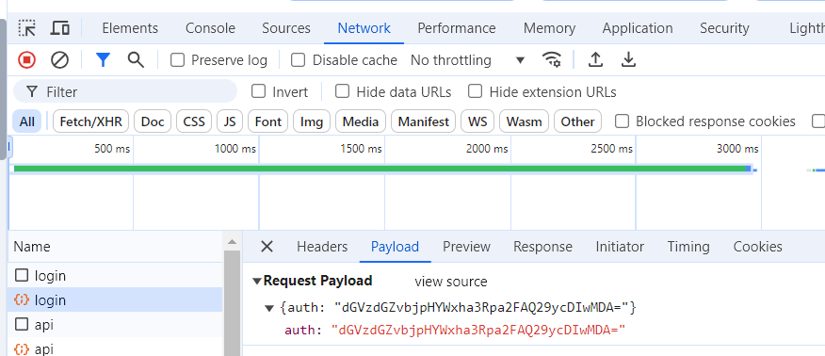
3. Далее в системе нужно зайти в “Сервис – Утилиты – Фоновые задачи – Настройка фоновых задач” и создать новую задачу.
4. Жмем на поле “Сервис запуска”  
   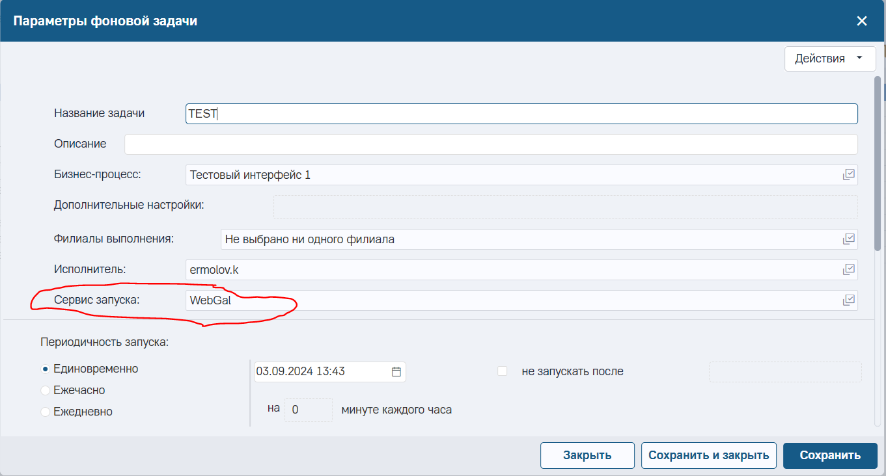
5. В открывшемся окне переходим режим редактирования и добавляем новую запись
6. В поле “Имя сервиса” пишем имя, которое указали в параметре –n при запуске вебсервера-планировщика  
   В поле “URL” его адрес  
     
   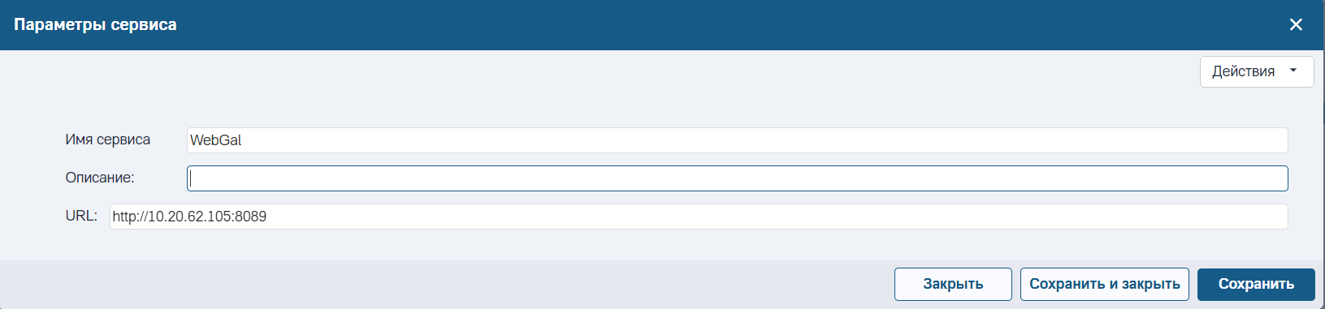
7. Далее жмем “Сохранить и закрыть”, в следующем окне жмем “Отменить” и в третьем выбираем наш сервис
8. Дальше заполняем оставшиеся поля в интерфейсе настройки фоновой задачи и жмем “Сохранить и закрыть”
9. Статус задачи можно посмотреть в интерфейсе по пути “Сервис – Утилиты – Фоновые задачи – Сеансы фоновых задач”  
     
   